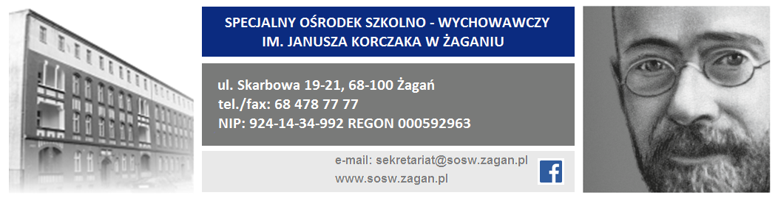

**Sprawozdanie z realizacji rewalidacji indywidualnej w roku szkolnym …………………….**

Imię i nazwisko nauczyciela: …………………………………………………………………

Nazwa rewalidacji: …………………………………………………………………………….

Liczba zaplanowanych godzin: ………………

Liczba zrealizowanych godzin: ………………

Liczba uczniów uczestniczących w rewalidacji…………

Liczba uczniów z podziałem na szkoły SP/SSPdP: ………/……….

Największe sukcesy:

………………………………………………………………………………………………………………………………………………………………………………………………………………………………………………………………………………………………………

Trudności, niepowodzenia:

………………………………………………………………………………………………………………………………………………………………………………………………………………………………………………………………………………………………………

Wnioski do dalszej pracy:

………………………………………………………………………………………………………………………………………………………………………………………………………………………………………………………………………………………………………

………………………………………

(*data i podpis nauczyciela*)